

English Sound Software

Software Requirement Specifications
Project Code: ESS Online
Document Code: ESS_SRS_v1.0.1

Prepare by :
Bùi Anh Tuấn – 51600097
Hồ Tấn Việt - 51600104
Nguyễn Hữu Nhân - 51600055
Nguyễn Phan Quốc Thịnh - 516000
Table of Contents
Table of Contents ii
Revision History ii
1. Introduction 1
1.1 Purpose 1
1.2 Document Conventions 1
1.3 Intended Audience and Reading Suggestions 1
1.4 Product Scope 1
1.5 References 1
2. Overall Description 2
2.1 Product Perspective 2
2.2 Product Functions 2
2.3 User Classes and Characteristics 2
2.4 Operating Environment 2
2.5 Design and Implementation Constraints 2
2.6 User Documentation 2
2.7 Assumptions and Dependencies 3
3. External Interface Requirements 3
3.1 User Interfaces 3
3.2 Hardware Interfaces 3
3.3 Software Interfaces 3
3.4 Communications Interfaces 3
4. System Features 4
4.1 System Feature 1 4
4.2 System Feature 2 (and so on) 4
5. Other Nonfunctional Requirements 4
5.1 Performance Requirements 4
5.2 Safety Requirements 5
5.3 Security Requirements 5
5.4 Software Quality Attributes 5
5.5 Business Rules 5
6. Other Requirements 5
Appendix A: Glossary 5
Appendix B: Analysis Models 5
Appendix C: To Be Determined List 6

Revision History
Name | Date | Reason For Changes | Version
Bùi Anh Tuấn | 23/12/2018 | Update part 4 | 2.0

Introduction

Purpose
Tóm tắt sản phẩm: Chúng em muốn tạo ra một ứng dụng điện thoại mang tên English Sound, cho phép người dùng tra cứu từ vựng Tiếng Anh, xem nghĩa và cách sử dụng từ ngữ, và học Tiếng Anh. Ứng dụng sẽ chạy được trên đa nền tảng Android lẫn IOS, chúng em đang hướng tới phát triển trên Website.

Document Conventions

Definitions, Acronyms and Abbreviations
# | Abbreviation | Explaination
1
2
3
4

References
Title | Author | Version | Date | Source Location

High level requirement

Product Perspective
Sản phẩm này do team làm để phục vụ cho mục đích hoàn thành assigment.
Phần mềm được build trên nền tảng android. Giao diện có chức năng giúp người dùng tìm kiếm từ ngữ và các nút để chuyển vào những trang được phân loại giúp người học tiếng anh theo chủ đề như: trong giao tiếp ăn uống, trò chuyện kết bạn,… và kèm theo đó là audio để người dùng luyện nghe cho mỗi câu
Trong tương lai nếu thành công thì sẽ được tiếp tục được team phát triển mạnh hơn để trở thành một trong những phần mềm học, nghe tiếng anh hàng đầu trong ViệtNam

User case decriptions

2.2.1 Use Case Decriptionagram

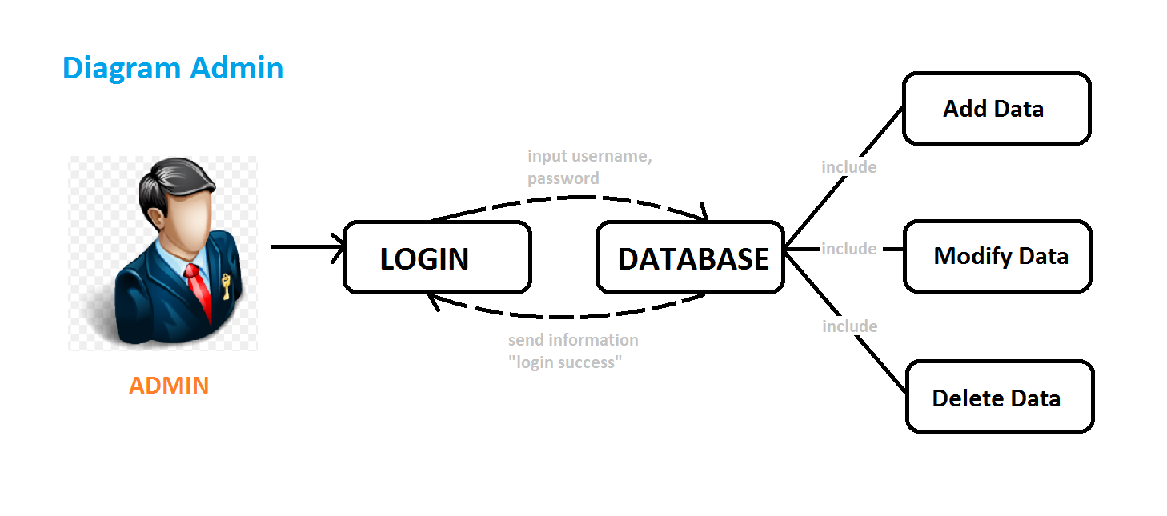
Diagram 1: Quyền Admin và quản lý tài khoản
Lưu ý: Account của admin có thể chi cập hết chức năng.

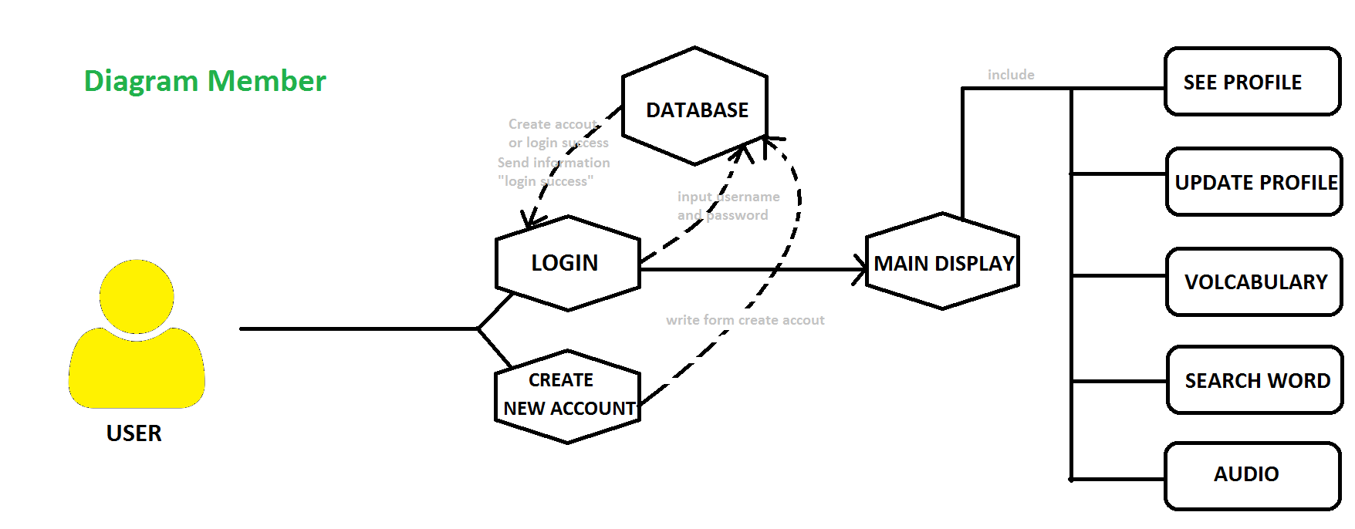
Diagram 2: Member đăng nhập và sử dụng phần mềm
Lưu ý: Phần mềm này nếu không đăng nhập tạo user vẫn có thể sử dụng nhưng sẽ không đầy đủ các chức năng theo diagram

2.2.2 User Decription

# | Actor Name | Definition & Interests
1 | Admin | Có quyền liệt kê, tìm kiếm các user bao gồm cả bộ phận quản lý (manager division), có quyền truy cập vào quản lý (bao gồm quyền cấp phép tạo mới user, chỉnh sửa hoặc xóa user, xem thông tin của user)
2 | Division Leader | Chọn các staff có đủ năng lực phù hợp với công việc và phân công công việc. Phê duyệt các thay đổi lên phần mềm và điều chỉnh staff làm theo. Kiểm tra tiến độ của phần mềm
3 | Staff | Bộ phận sẽ đi khảo sát, hỏi thăm, tiếp xúc user về để fix phần mềm tiếng anh để phù hợp với trend. Bộ phận sẽ thêm vào các bản nội dung, dữ liệu của program, xóa cập nhật các dữ liệu.  Có khả năng liệt kê, list danh sách user.  Phải liên tục báo cáo công việc của staff lên cấp trên.
4 | BOD | Tạm thời chưa có
5 | System | Lấy thông tin từ program

2.2.3 Use Case Decriptionagram

# | ID | Name | Brief Description
1 | UC01 | Sign Up | User có thể create accout để sử dụng thêm chức năng của program.
2 | UC02 | Sign In | User được login vào nếu đã có account trước hoặc vừa tạo account
3 | UC03 | List of user | Account Manager hoặc Account Admin được phép truy cập để xem chi tiết list user.
4 | UC04 | Account personal information | User được quyền truy cập để đổi thông tin tài khoản của họ.
5 | UC05 | Search field | Thanh tìm kiếm từ vựng của app.
6 | UC06 | Description section | Thanh mô tả từ vựng
7 | UC07 | Audio | Khi click vào từ tìm kiếm hoặc một trong số các mẫu câu thì được nghe audio của từ đó.

2.2.4 Use Case & User Permission Mapping

Use Case | Use Case Name | Admin | Account Manager | Staff | Guest
UC01 | Sign Up | X | X | X | X
UC02 | Sign In | X | X | X | X
UC03 | List of user | X | X | X
UC04 | Account personal information | X |  |  | X
UC05 | Search field | X | X | X | X
UC06 | Language field | X | X | X | X
UC07 | View History | X | X | X | X

Operating Environment
Phần mềm có thể sử dụng trên thiết bị android
Yêu cầu thiết bị android, IOS
Ram: 32 MB
Dung lượng SD: 10 MB
Có hoặc không kết nối internet

User Classes and Characteristics
Các dạng user sẽ sử dụng phần mềm này bao gồm:
Học sinh, sinh viên:
+ Trình độ học vấn: học tiểu học, mẫu giáo, cấp 1-3, sinh viên đại học, cao đẳng,........
+ Tần xuất : có thể sử dụng mọi lúc mọi nơi 24/7
+ Mức độ bảo mật: login để được sử dụng thêm các tính năng program
Đi làm:
+ Trình độ học vấn: đạt trình độ đại học trở lên hoặc chưa có bằng cấp
+ Tần xuất : có thể sử dụng mọi lúc mọi nơi
+ Mức độ bảo mật: login để được sử dụng các tính năng program
Khác:
+ Tần xuất : có thể sử dụng mọi lúc mọi nơi
+ Mức độ bảo mật: login để được sử dụng thêm các tính năng program

Design and Implementation Constraints
Được làm bởi team không có chính sách doanh nghiệp và pháp lý.
Program Được viết bằng ngôn ngữ java and(or) something có thể chạy được trên nền tảng web và thiết bị di động.
Bảo mật: phải tạo user và accept bởi admin để cung cấp quyền sử dụng

User Documentation
Tài liệu bao gồm file hướng dẫn sử dụng có thể download trực tuyến hoặc đính kèm cùng phần mềm. Có thể contact qua địa chỉ email của team or sđt,....
Định dạng tài liệu: file .pdf, .docx.

Assumptions and Dependencies

FUNCTIONAL REQUIREMENT

Module 01

UC01: Sign Up

ID | Name | Account | Trigger | Pre-condition | Post condition
UC01 | Sign Up | Admin/Account Manager/Guest | User press the Sign Up button |  | Move to Sign Up form

Activities

User |  | System
Main flow: Sign Up Success
1 | User press sign up button. (SC01)
 |  | 2 | Move to the Sign Up forms. (SC02)
3 | User enter name, email, password and tick the box I agree.
 |  | 4 | Validate the field and the check the password.

System Messages

MS01 | Please enter your name.
MS02 | Please enter your email.
MS03 | Please enter your password.
MS04 | The password is not matched.
MS05 | Cannot create account when the check box I agree is missing.

UC02: Sign In
ID | Name | Account | Trigger | Pre-condition | Post condition
UC02 | Sign In | Admin/Account Manager/Guest | User press the Sign In button |  | Move to homepage

Activities

User |  | System
Main flow: Sign In Success
1 | User press sign in button (SC02)
 |  | 2 | Move to the Sign In forms (SC03)
3 | User enter their email, password
 |  | 4 | Validate the field and the check the password.

System Messages

MS06 | Please enter your email  This notification will appear when user let the email field is empty
MS07 | Please enter your password  This notification will appear when user let the password field is empty
MS08 | The password is not matched  This notification will appear when 2 password from input isn’t same

UC03: List of users
ID | Name | Account | Trigger | Pre-condition | Post condition
UC03 | List of users | Admin/Account Manager | Admin/Account Manager press the icon user button |  | Move to List of users

Activities

User |  | System
Main flow: Move to List of User successful
1 | User press the icon (SC04)
 |  | 2 | Show the list of users (SC05)
3 | Admin/Account manager can lock or set the permission of account

System Messages

MS11 | Set up complete  Admin/Account manager set the user permission successful
MS12 | Access denied  Account isn’t admin or account manager can’t access when Admin/Account manager lock that one

UC04: Account Personal Information

ID | Name | Account | Trigger | Pre-condition | Post condition
UC04 | Account Personal Information | Admin/Account Manager/Guest | User press the Account detail |  | Move to personal information page

Activities

User |  | System
Main flow: Sign Up Success
1 | User press personal information detail(SC06)
 |  | 2 | Move to the personal information page (SC07)
3 | User enter their new name, email, password.
 |  | 4 | Validate the field and the check the password by request their password again.
5 | User enter the password to confirm
 |  | 6 | Notice when user type successful or not

System Messages

MS13 | Password is not match  this message will appear when 2 password from user are not match

UC05: Search field

ID | Name | Account | Trigger | Pre-condition | Post condition
UC05 | Search field | Admin/Account Manager/Guest | Admin/Account Manager/Guest enter any word or sentences and press search button. |  | Find the specific word to translate.

Activities

User |  | System
Main flow: Search successful
1 | User enter the words.
 |  | 2 | Check this is words or not  Check this is sentences or not.
3 | Translate from English to Vietnamese or vice versa.

System Messages

MS11 | This is not the words  The word or sentence that user entered contain the special characters.

UC06: Language field
ID | Name | Account | Trigger | Pre-condition | Post condition
UC06 | Language field | Admin/Account Manager/Guest |  |  | Translate a word or a sentence from English to Vietnamese or vice versa

Activities

User |  | System
Main flow: Search successful
1 | Enter a word which don’t have any special characters.
 |  | 2 | Translate this word from English to Vietnamese when user enter the word to search correct.

UC07: View History
ID | Name | Account | Trigger | Pre-condition | Post condition
UC07 | View History | Admin/Account Manager/Guest | Admin/Account Manager/Guest click the view history button |  | See the word they looked up

Activities

User |  | System
Main flow: View History page
 |  | 1 | Show the user the word history list

UC08: Learning English
ID | Name | Account | Trigger | Pre-condition | Post condition
UC07 | Targer another Activitives in app to | Admin/Account Manager/Guest | Admin/Account Manager/Guest click another activitives in app. |  | See the activitives they want to do next.

Activities

User |  | System
Main flow: View Another Activitives in Main Layout
 |  | 1 | Show the user another activitives that they want to see next.

Mockup Screen
4.1.1 Welcome Screen
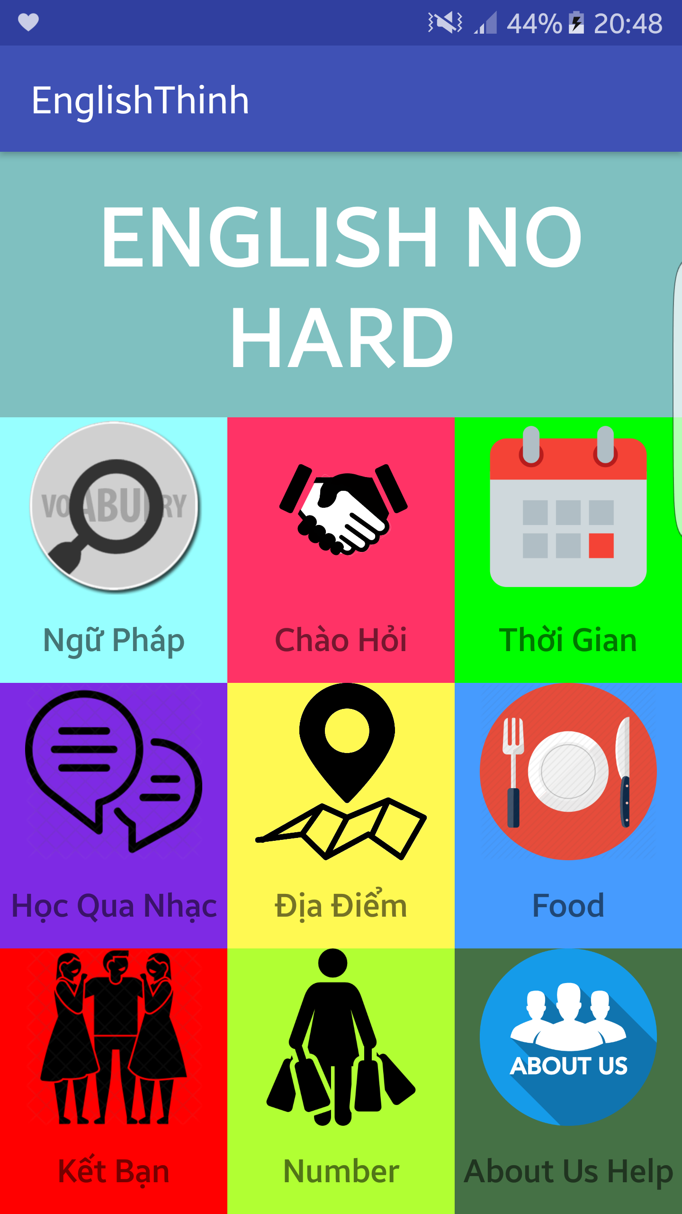

Sẽ có 1 button đăng nhập phí tay phải của ứng dụng cho phép người dùng, admin đăng nhập vào để sử dụng toàn diện ứng dụng.
4.1.2 Giao diện search.
Phần này cho phép người dùng sau khi ấn vào nút Ngữ Pháp sẽ hiện tra trang tìm kiếm và người dùng sẽ nhập từ vào đó và nó sẽ hiện ra nghĩa của từ đó. Cái hay ở đây nó sẽ kiểm tra xem liệu người dùng có nhập đúng chữ hay ko và sẽ gợi ý từ để người dùng dễ dàng tìm kiếm và đưa ra lỗi sai nếu người dùng nhập sai hoặc từ có ký tự đặc biệt.
4.1.3 Giao diện khác.
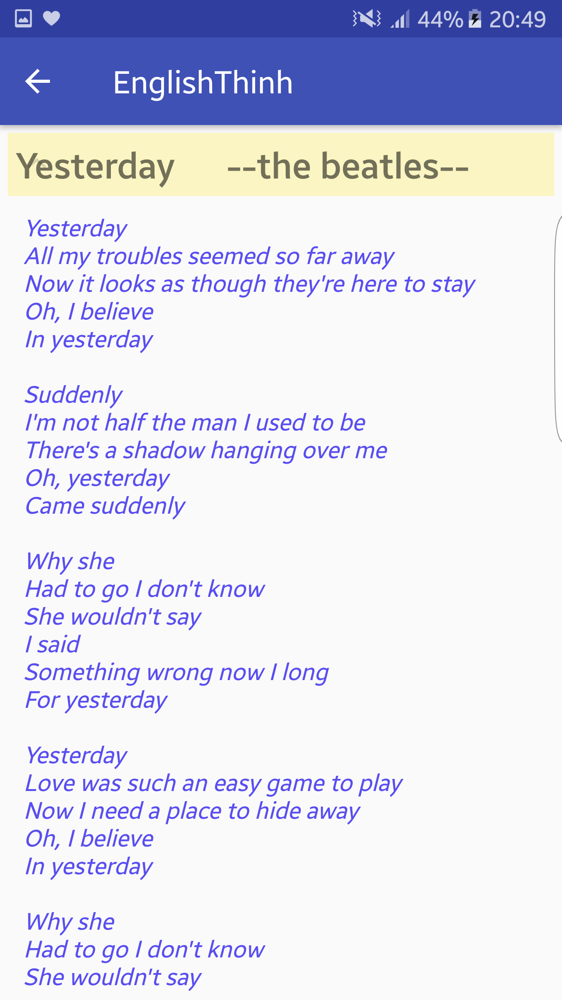

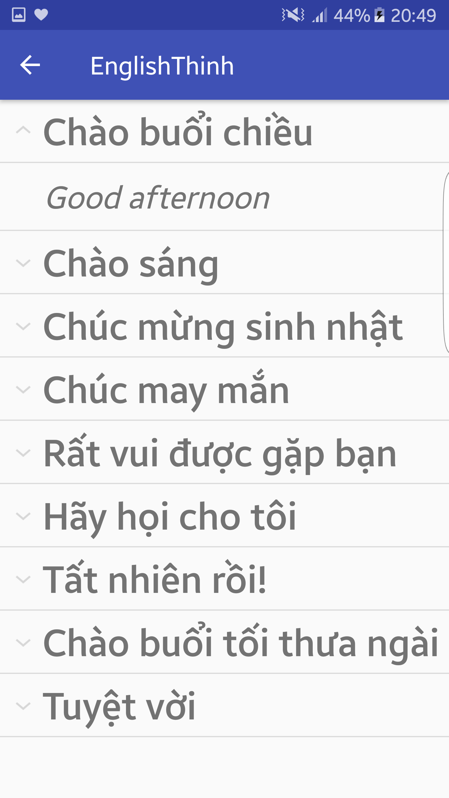
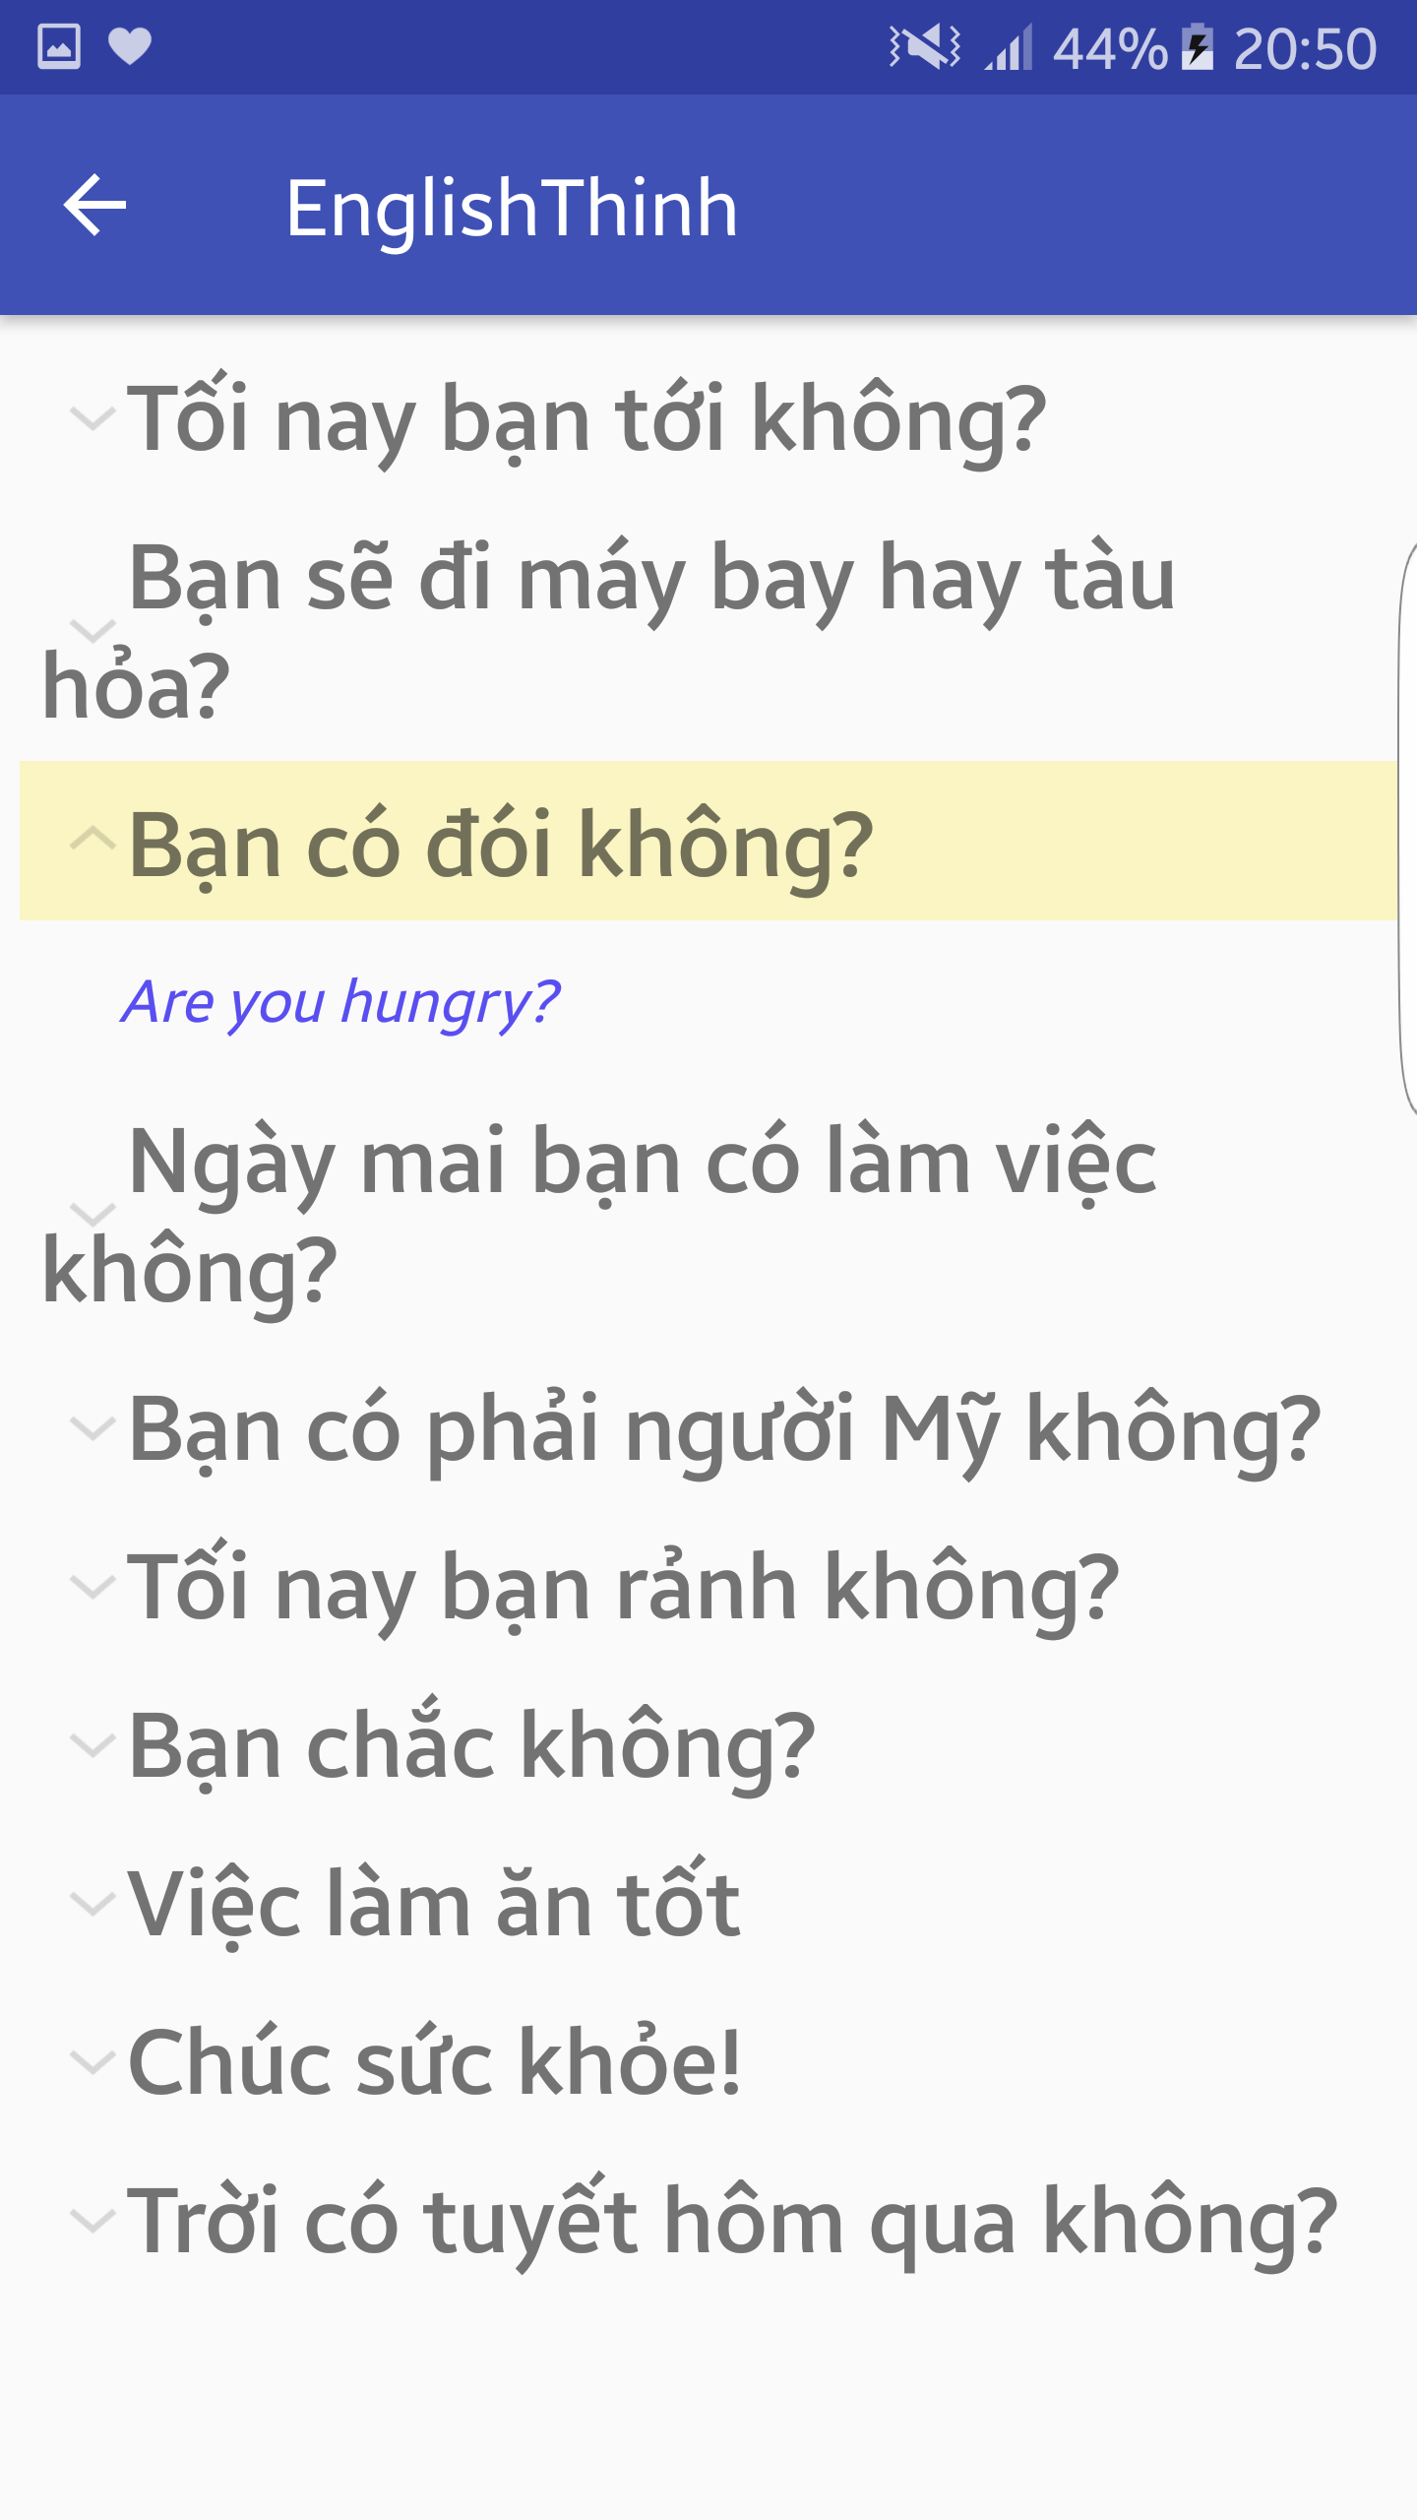

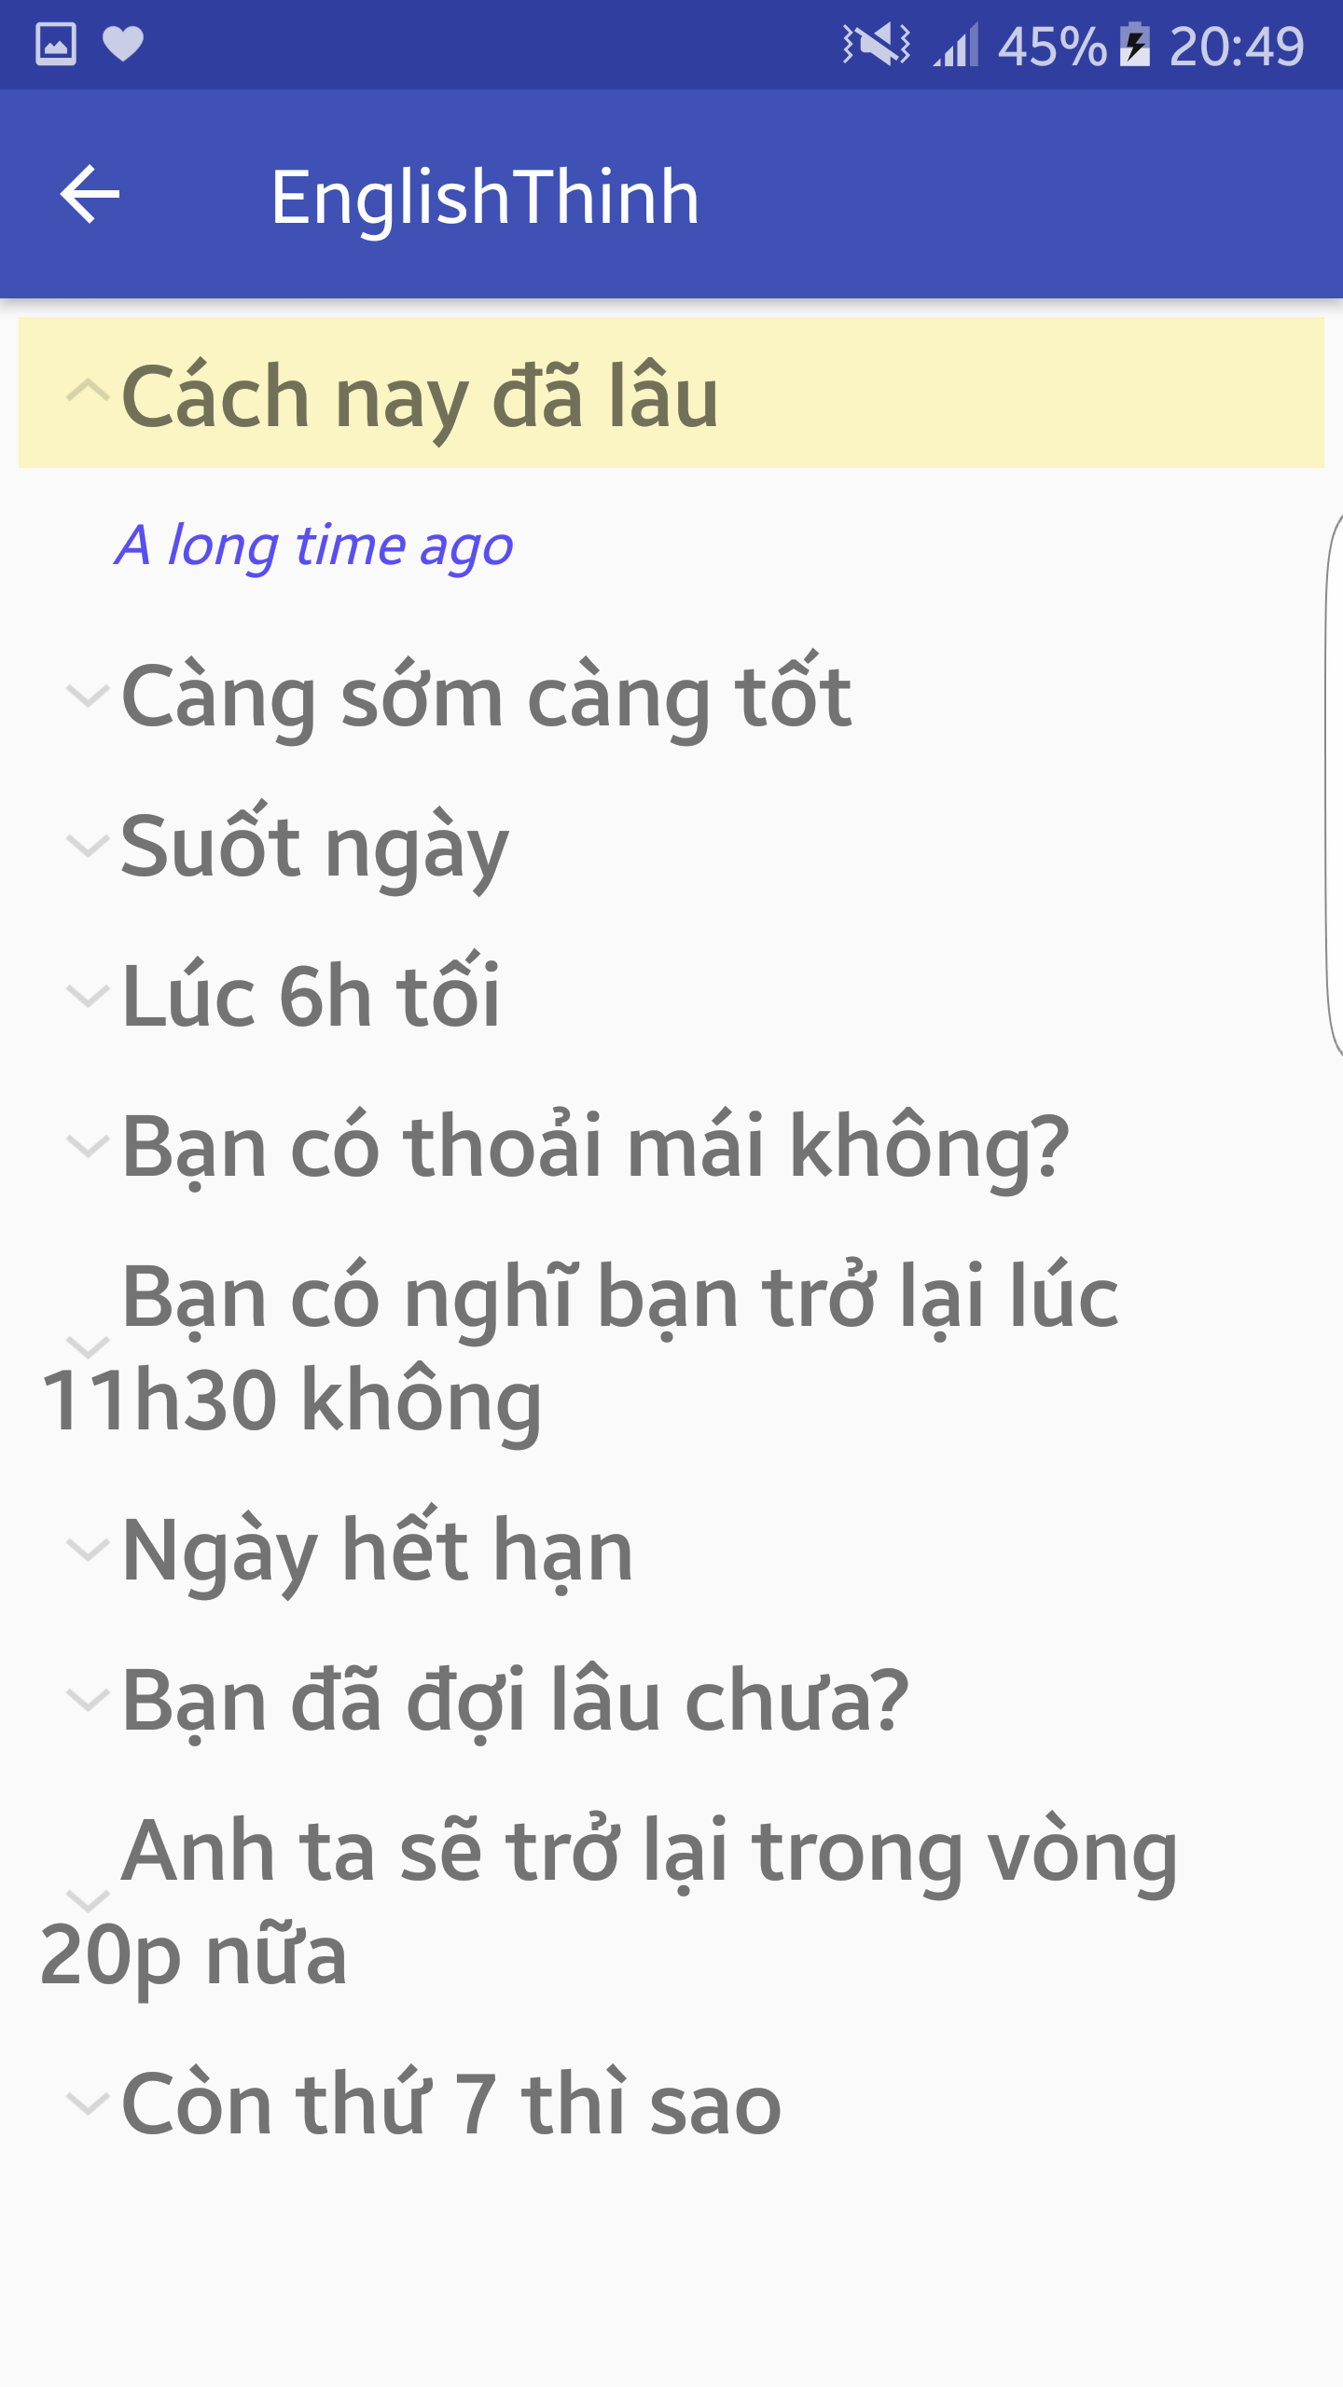
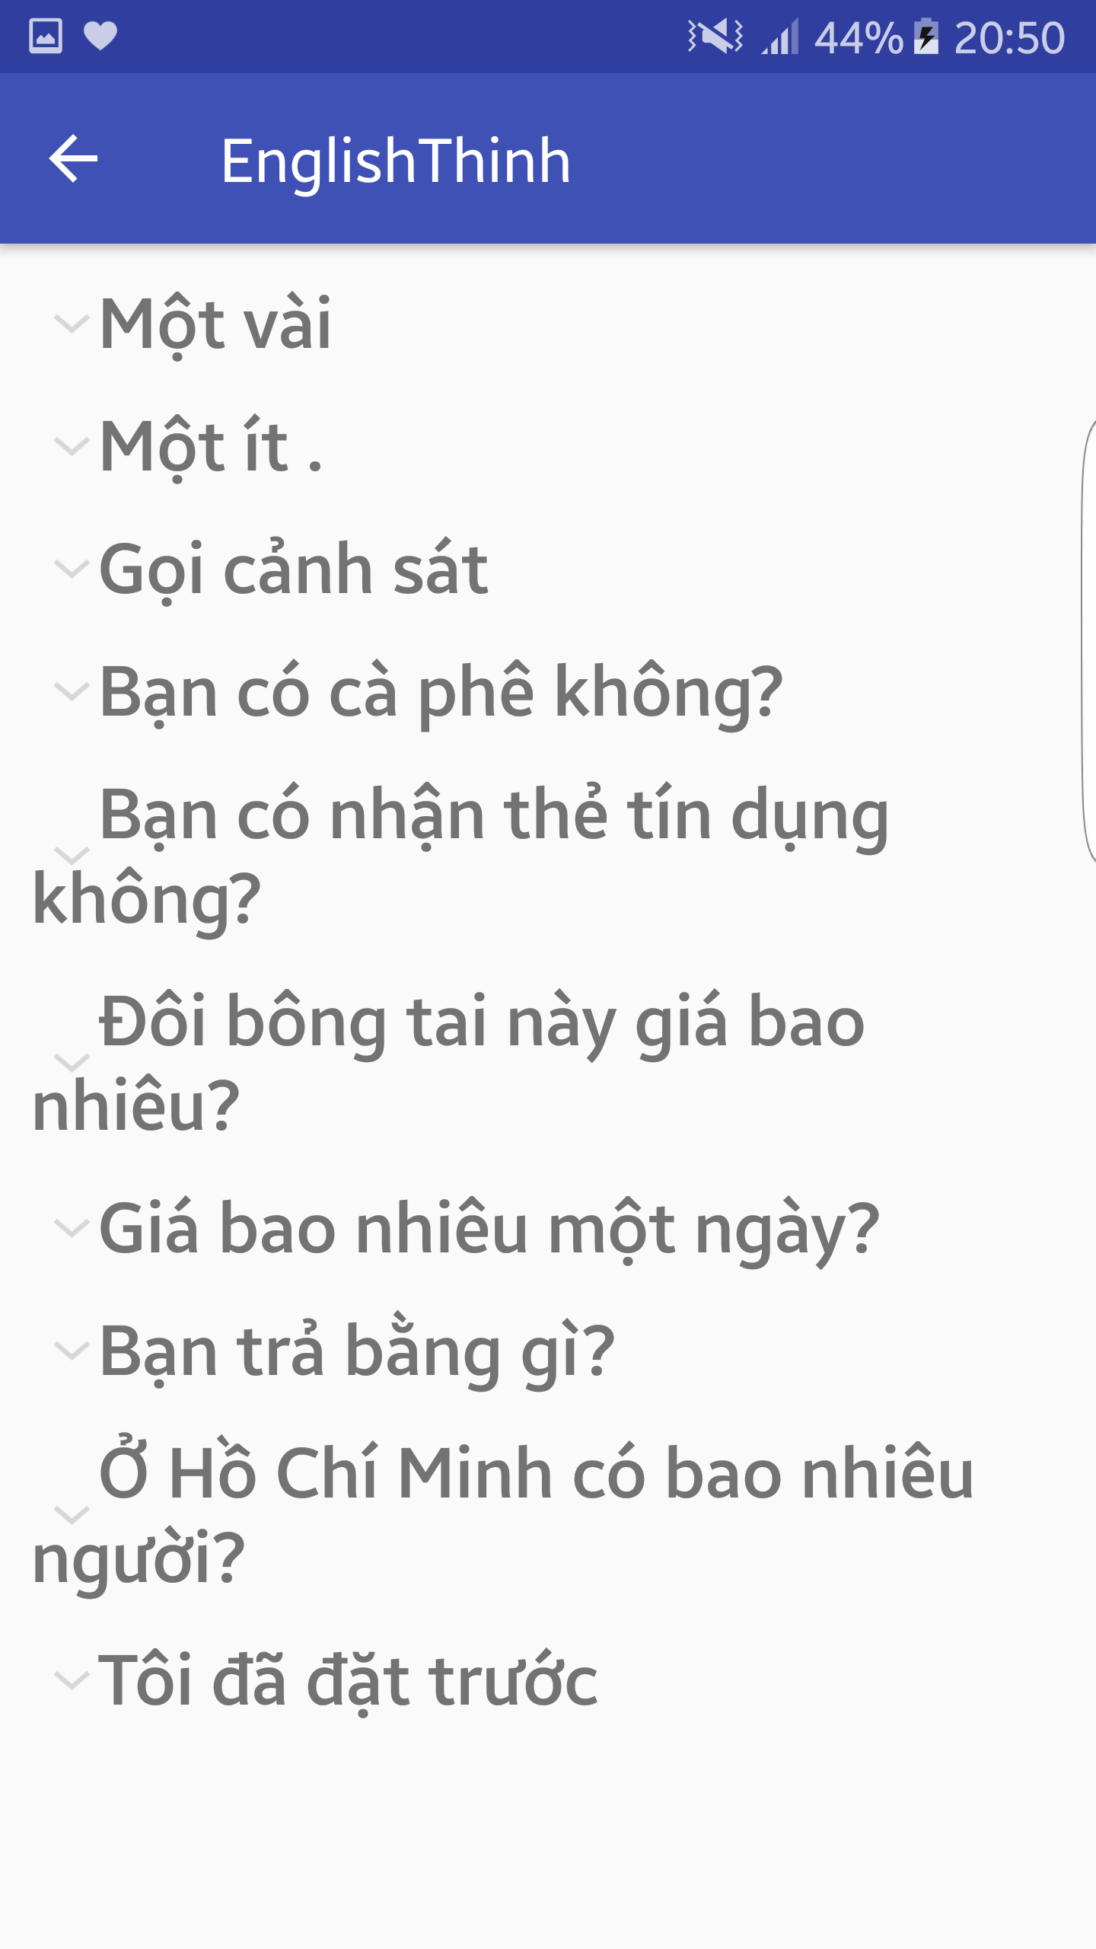

4.1.4 Giao diện About us.
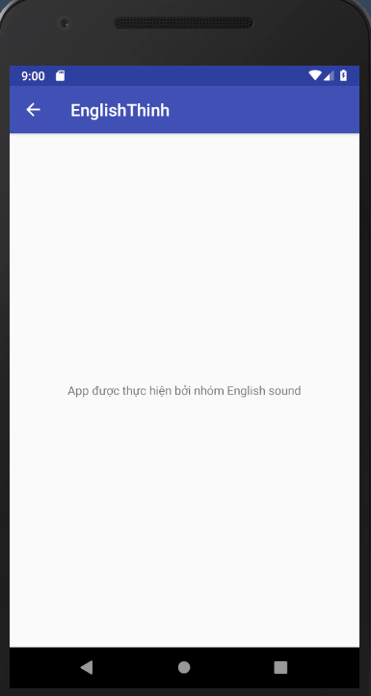

Other Nonfunctional Requirements

Performance Requirements
<If there are performance requirements for the product under various circumstances, state them here and explain their rationale, to help the developers understand the intent and make suitable design choices. Specify the timing relationships for real time systems. Make such requirements as specific as possible. You may need to state performance requirements for individual functional requirements or features.>

Safety Requirements
<Specify those requirements that are concerned with possible loss, damage, or harm that could result from the use of the product. Define any safeguards or actions that must be taken, as well as actions that must be prevented. Refer to any external policies or regulations that state safety issues that affect the product’s design or use. Define any safety certifications that must be satisfied.>

Security Requirements
<Specify any requirements regarding security or privacy issues surrounding use of the product or protection of the data used or created by the product. Define any user identity authentication requirements. Refer to any external policies or regulations containing security issues that affect the product. Define any security or privacy certifications that must be satisfied.>

Software Quality Attributes
<Specify any additional quality characteristics for the product that will be important to either the customers or the developers. Some to consider are: adaptability, availability, correctness, flexibility, interoperability, maintainability, portability, reliability, reusability, robustness, testability, and usability. Write these to be specific, quantitative, and verifiable when possible. At the least, clarify the relative preferences for various attributes, such as ease of use over ease of learning.>

Business Rules
<List any operating principles about the product, such as which individuals or roles can perform which functions under specific circumstances. These are not functional requirements in themselves, but they may imply certain functional requirements to enforce the rules.>

Other Requirements
<Define any other requirements not covered elsewhere in the SRS. This might include database requirements, internationalization requirements, legal requirements, reuse objectives for the project, and so on. Add any new sections that are pertinent to the project.>
Appendix A: Glossary
<Define all the terms necessary to properly interpret the SRS, including acronyms and abbreviations. You may wish to build a separate glossary that spans multiple projects or the entire organization, and just include terms specific to a single project in each SRS.>
Appendix B: Analysis Models
<Optionally, include any pertinent analysis models, such as data flow diagrams, class diagrams, state-transition diagrams, or entity-relationship diagrams.>
Appendix C: To Be Determined List
<Collect a numbered list of the TBD (to be determined) references that remain in the SRS so they can be tracked to closure.>

